Краевое государственное бюджетное профессиональное

образовательное учреждение

«Барнаульский государственный педагогический колледж» имени

Василия Константиновича Штильке

Курсовая работа

РАЗРАБОТКА ПРОГРАММНОГО МОДУЛЯ “АРЕНДА АВТОМОБИЛЕЙ”

Основная профессиональная образовательная программа по специальности

Информационные системы и программирование

Выполнил: Гуляев П.С.

Студент 403 группы

Руководитель: Лукьянова Н.В.

Оценка__________________

________________

подпись руководителя

Барнаул 2023

Оглавление

Введение 2

Глава 1. Теоретические основы разработки 4

1.1. Анализ предметной области 4

1.2. Основные задачи при создании программного модуля 7

1.3. Требования к программному обеспечению 7

1.4. Выбор инструментов для разработки программного модуля 8

1.4.1. Выбор средств разработки и проектирования СУБД 8

1.4.2. Выбор средств разработки программного модуля 10

**Глава 2. Разработка программного модуля** 13

**2.1. Создание базы данных** 13

Список использованных источников 24

Введение

В сегодняшнем быстро меняющемся мире можно наблюдать, как развивается технологический прогресс. Появляются новые виды инструментов, электроники, машин и транспортных средств. Наше общество превратилось в систему потребления, которому нужно сейчас в определенное время получить что-то и определенный вид продукта. Каждый человек стремится взять что ему хочется и быстро, для себя лично, для общего пользования или для бизнеса или же наоборот предоставить кому-то что-то.

Сегодня транспортное средство стало неотъемлемой частью жизни людей, а не роскошью, и для какой цели берется то или иное транспортное средство, которое может в полной мере удовлетворить специфическим требованиям желающего арендовать физического или юридического лица.

Данное направление, аренда транспортных средств, развито и развивается очень быстро и особенно в нашей стране, так как раньше общество искусственно сдерживалось, но в изменившейся политической и социальной среде быстро заполняется. Сейчас можно взять в аренду от маленького скутера до целых железнодорожных составов, пароходов, круизных лайнеров и это стало обыденностью жизни.

В будущем аренда транспортных средств еще больше войдет в нашу повседневную жизнь и с появлением все более совершенных и новых видов транспорта приобретет глобальный характер.

Будущее не за покупкой и владением транспортным средством, а за его арендой. Поэтому система договоров се более и более будет совершенствоваться и подстраиваться под специфику той или иной машины. **Проблема исследования** заключается в поиске методов и средств для разработки программного модуля “Аренда автомобиля”.

**Объект исследования:** процесс разработки программного модуля аренда автомобиля.

**Предмет исследования:** объектно-ориентированное программирование как средство разработки программного модуля аренда автомобиля.

**Цель исследования:** разработать программный модуль “ Аренда автомобиля” средствами объектно-ориентированного программирования.

**Задачи:**

1. Провести анализ предметной области данной проблемы;
2. Ознакомиться с требованиями к программным модулям;
3. Разработать программный модуль выдачи аренда автомобиля;
4. Проверить готовый продукт.

**Методы исследования:**

* Теоретический;
* Эмпирический;
* Исследовательский.

**Глава 1. Теоретические основы разработки**

## Анализ предметной области

В рамках данной курсовой работы рассматривается предметная область «Прокат автомобиля». Она обоснована развитием коммерческих организаций по прокату автомобилей, в которых необходим компьютеризированный учет имеющихся машин. Эта информация обширна и разрознена. Чтобы вести учет всех автомобилей, которые можно взять в прокат, в организации имеется потребность в структурировании данных об автомобилях. Отсутствие такой возможности приводит к проблеме утери данных и большим временным затратам на выборку данных. Нас интересует работа авто проката. Углубимся в структуру работы авто проката. Прокат автомобилей (или аренда) автомобилей - весьма распространенная и востребованная услуга. В любом городе работает множество авто прокатных контор от крупных до самых маленьких. Процедура аренды автомобиля проста. Служащему арендной компании надо предъявить паспорт и водительское удостоверение (международное). К моменту заключения договора удостоверение должно быть действительно не менее 2 лет. В некоторых странах обслуживание клиента производится только при наличии кредитной карты, в большинстве же стран оплата за услуги проводится наличными, но необходимо внести небольшой залог. В стоимость арендной платы должно входить следующее: неограниченный пробег автомобиля; доставка клиенту автомобиля в черте города; ремонт или замена автомобиля в случае технической неисправности, кроме повреждения покрышек и ветрового стекла; полная страховка на случай ДТП, произошедшего не по вине клиента; страховка, покрывающая ущерб, нанесенный автомобилю в ДТП по вине клиента, сверх определенной суммы (но если на момент ДТП водитель находился в состоянии алкогольного опьянения, страховка не выплачивается); страховка пассажиров (кроме водителя) от несчастных случаев (себя водитель может застраховать за дополнительную плату); налоги. Обычно машину доставляют с полным баком, но и вернуть в автопрокатную контору ее нужно также с полным баком. Аренду автомобиля в месте отдыха можно заказать еще во время покупки тура в своем агентстве, включив ее в пакет услуг. Многие агентства предлагают это своим клиентам, так как заказ аренды машины в своем агентстве облегчает туристу проблемы по прочтению договора на аренду на иностранном языке, гарантирует предоставление качественных и понятных услуг договором на покупку тура в целом. Автомобили застрахованы от всех рисков на условиях КАСКО и ОСАГО. В случае ДТП ответственность Клиента составляет величину залога - 200$, весь остальной ущерб, нанесённый автомобилю, покрывает страховая компания. Процесс оформления аренды автомобиля прост и понятен. От Вас требуется лишь минимальный комплект документов (паспорт и водительское удостоверение) для оформления документов аренды.

Нас интересует работа авто проката.

Углубимся в структуру работы авто проката. Прокат автомобилей (или аренда) автомобилей - весьма распространенная и востребованная услуга. В любом городе работает множество авто прокатных контор - от крупных до самых маленьких. Процедура аренды автомобиля проста. От клиента требуется, чтобы его возраст был не менее 21 года и не превышал 70 лет. Служащему арендной компании надо предъявить паспорт и водительское удостоверение (международное). К моменту заключения договора удостоверение должно быть действительно не менее 2 лет. В некоторых странах обслуживание клиента производится только при наличии кредитной карты, в большинстве же стран оплата за услуги проводится наличными, но необходимо внести небольшой залог. В стоимость арендной платы должно входить следующее:

* - неограниченный пробег автомобиля;
* - доставка клиенту автомобиля в черте города;
* - ремонт или замена автомобиля в случае технической неисправности, кроме повреждения покрышек и ветрового стекла;
* - полная страховка на случай ДТП, произошедшего не по вине клиента;
* - страховка, покрывающая ущерб, нанесенный автомобилю в ДТП по вине клиента, сверх определенной суммы (но если на момент ДТП водитель находился в состоянии алкогольного опьянения, страховка не выплачивается);
* - страховка пассажиров (кроме водителя) от несчастных случаев (себя водитель может застраховать за дополнительную плату);
* - налоги. аренда прокат автомобиль инфологический моделирование

Обычно машину доставляют с полным баком, но и вернуть в авто прокатную контору ее нужно также с полным баком. Аренду автомобиля в месте отдыха можно заказать еще во время покупки тура в своем агентстве, включив ее в пакет услуг. Автомобили застрахованы от всех рисков на условиях КАСКО и ОСАГО. В случае ДТП ответственность Клиента составляет величину залога - 200$, весь остальной ущерб, нанесённый автомобилю, покрывает страховая компания

## Основные задачи при создании программного модуля

1. Рассмотреть существующие программные модули, аналогичные программному модулю «Аренда автомобиля»;

1. Разработать программный модуль «Аренда автомобиля», реализующий автоматизацию для коммерческих организаций по прокату автомобилей;
2. Спроектировать и запрограммировать пользовательский интерфейс программного модуля «Аренда автомобиля»;
3. Сформировать отчёт о проделанной работе.

## **1.3. Требования к программному обеспечению**

Созданный программный модуль должен быть прост в освоении, чтобы любой пользователь с минимальной подготовкой смог им воспользоваться. Ввод данных должен сопровождаться контролем, чтобы вероятность ошибки пользователя была минимальной.

Приступая к созданию собственного программного модуля, были изучены существующие программные модули, чтобы проверить, облегчают ли они работу сотрудников коммерческих организаций и помогают ли наиболее эффективно справляться с поставленными задачами.

Программа должно соответствовать следующим критериям:

* Наличие дружественного и понятного интерфейса.
* Возможность получения информации о пользователях.
* Работоспособность программы после удаления, редактирования и добавления данных о пользователях в базе данных.

Программа должна быть отказоустойчива. Необходимо создать систему резервного копирования для защиты информации от сбоев и других критических ситуаций.

Минимальная аппаратная конфигурация, необходимая для работы программного продукта, перечислена ниже:

* Windows 10;
* Net Framework 4.7.2;
* Microsoft Access;
* Visual Studio 2019

## 1.4. Выбор инструментов для разработки программного модуля

### 1.4.1. **Выбор средств разработки и проектирования СУБД**

Исходя из поставленной задачи в процессе исследования необходимо разработать приложение способное взаимодействовать с базой данных.

Базами данных называют электронные хранилища информации, доступ к которым осуществляется с помощью одного или нескольких компьютеров. Обычно БД создается для хранения и доступа к данным, содержащим сведенья о некоторой предметной области, то есть некоторой области человеческой деятельности или области реального мира.

Система управления базами данных (СУБД) – это комплекс языковых и программных средств, предназначенный для создания, ведения и совместного использования базы данных несколькими пользователями.

Обычно для обеспечения автоматизации обработки, хранимой в базе данных информации, создаются, так называемые приложения баз данных, представляющие собой программу или комплекс программ, которые позволяют обрабатывать информацию для конкретной прикладной задачи. Такие приложения могут быть созданы как в среде самой СУБД, так и вне ее с помощью систем программирования, использующих средства доступа к базам данных, например Delphi, C++ Builder, Visual C++, Visual Basic и др. Приложения, созданные в среде самой СУБД называют приложениями СУБД, а приложения созданные вне этой среды – внешними приложениями.

Для работы с базами данных часто хватает и приложений СУБД, однако, в большинстве случаев требуется создать приложение баз данных для неквалифицированных пользователей или обеспечить такую функциональность, которую в состоянии обеспечить лишь мощные системы программирования, подобные тем, которые были указаны выше.

Кроме того, в зависимости от расположения отдельных частей СУБД различают локальные и сетевые СУБД.

Все части локальной СУБД размещаются на компьютере пользователя базы данных. Чтобы с одной и той же базой данных одновременно могло работать несколько пользователей, каждый пользовательский компьютер должен иметь свою копию локальной базы данных. Существенной проблемой СУБД такого типа является соответствие разных копий базы данных друг другу – синхронизация копий. Именно поэтому для решения задач, требующих совместной работы нескольких пользователей такой вид СУБД фактически, не используется.

К сетевым относятся файл-серверные, клиент-серверные и распределенные СУБД. Непременным атрибутом таких СУБД является сеть, обеспечивающая аппаратную связь компьютеров и делающая возможной корпоративную работу множества пользователей с одними и теми же данными. Работа первых двух видов СУБД основана на работе соответствующих ИС и описана выше. Распределенные СУБД могут содержать несколько десятков и сотен серверов БД. Количество клиентских мест в них может достигать нескольких сотен тысяч. В распределенных СУБД некоторые серверы могут дублировать друг друга, с целью достижения предельно малой вероятности отказов и сбоев, которые могут исказить жизненно важную информацию. Интерес к распределенным СУБД возрос в связи со стремительным развитием Интернета.

### 1.4.2. **Выбор средств разработки программного модуля**

После проведения анализа многих языков программирования, для разработки программного модуля был выбран язык программирования C#.

C# - современный объектно-ориентированный язык программирования. Он позволяет разработчикам создавать множество типов безопасных и надежных приложений, работающих в экосистеме .NET. Это язык с C-подобным синтаксисом.

Будучи объектно-ориентированным языком, он много перенял у Java и С++. Как и Java, C# изначально предназначался для веб-разработки, и примерно 75% его синтаксических возможностей такие же, как у Java. C# также называют «очищенной версией Java». Ещё 10% позаимствовал из C++ и 5% – из Visual Basic. Оставшиеся 10% C# — это реализация собственных идей разработчиков. Объектно-ориентированный подход позволяет строить с помощью C# крупные, но в то же время гибкие, масштабируемые и расширяемые приложения.

C# уже давно поддерживает много полезных функций:

* Инкапсуляция;
* Наследование;
* Полиморфизм;
* Перегрузка операторов;
* Статическая типизация.

При этом он всё ещё активно развивается, и с каждой новой версией появляется всё больше нововведений - например лямбды, динамическое связывание, асинхронные методы и т.д.

Выбор среды разработки для программного модуля пал на Visual Studio 2019.

Visual Studio 2019 - это стартовая площадка для написания, отладки и сборки кода, а также последующей публикации приложений. Интегрированная среда разработки (IDE) представляет собой многофункциональную программу, которую можно использовать для различных аспектов разработки программного обеспечения. Помимо стандартного редактора и отладчика, которые существуют в большинстве сред IDE, Visual Studio включает в себя компиляторы, средства авто завершения кода, графические конструкторы и многие другие функции для упрощения процесса разработки.

Основные возможности Visual Studio 2019:

Visual Studio позволяет создавать и подключать сторонние дополнения (плагины) для расширения функциональности практически на каждом уровне, включая добавление поддержки систем контроля версий исходного кода (Subversion, VisualSourceSafe и Git), добавление новых наборов инструментов (для редактирования и визуального проектирования кода на предметно-ориентированных языках программирования или инструментов для прочих аспектов процесса разработки программного обеспечения).

Поддержка множества языков при разработке. Visual Studio позволяет писать код на своем языке или любых других предпочитаемых языках, используя все время один и тот же интерфейс (IDE).

Интуитивный стиль кодирования. По умолчанию Visual Studio форматирует код по мере его ввода, автоматически вставляя необходимые отступы и применяя цветовое кодирование для выделения элементов типа комментариев. Такие незначительные отличия делают код более удобным для чтения и менее подверженным ошибкам. Применяемые Visual Studio автоматически параметры форматирования можно даже настраивать, что очень удобно в случаях, когда разработчик предпочитает другой стиль размещения скобок (например, стиль K&R, при котором открывающая скобка размещается на той же строке, что и объявление, которому она предшествует).

Более высокая скорость разработки. Многие из функциональных возможностей Visual Studio направлены на то, чтобы помогать разработчику делать свою работу как можно быстрее. Удобные функции, вроде функции IntelliSense (которая умеет перехватывать ошибки и предлагать правильные варианты), функции поиска и замены (которая позволяет отыскивать ключевые слова как в одном файле, так и во всем проекте) и функции автоматического добавления и удаления комментариев (которая может временно скрывать блоки кода), позволяют разработчику работать быстро и эффективно.

Возможности отладки. Предлагаемые в Visual Studio инструменты отладки являются наилучшим средством для отслеживания загадочных ошибок и диагностирования странного поведения. Разработчик может выполнять свой код по строке за раз, устанавливать интеллектуальные точки прерывания, при желании сохраняя их для использования в будущем, и в любое время просматривать текущую информацию из памяти.

# Так же были использованы библиотека System.IO и System.Data.OleDb.

# System.IO - это область библиотек базовых классов, посвященная службам файлового ввода-вывода, а также ввода-вывода из памяти.

* + System.Data.OleDb - Поставщик данных The.NET Framework для OLEDB описывает коллекцию классов, используемых для доступа к источнику данных OLE DB в управляемом пространстве. С помощью можно [OleDbDataAdapter](https://learn.microsoft.com/ru-ru/dotnet/api/system.data.oledb.oledbdataadapter?view=netframework-3.0) заполнить резидентную память [DataSet](https://learn.microsoft.com/ru-ru/dotnet/api/system.data.dataset?view=netframework-3.0) , которую можно использовать для запроса и обновления источника данных.

# **Глава 2. Разработка программного модуля**

# **2.1. Создание базы данных**

Итоговый продукт будет состоять из двух основных частей: базы данных, основанной на MS Access, и пользовательского приложения для работы с БД, созданного в среде программирования Visual Studio.

База данных содержит следующие таблицы:

* Автомобили
* Админы
* Пользователи
* Арендованные авто

Таблица «Автомобили» содержит информацию о автомобилях. Ее структура представлена ниже:

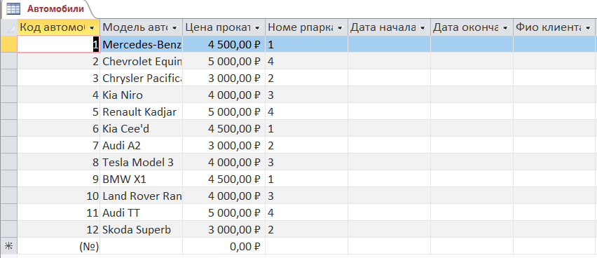

Рисунок 1 – Структура таблицы «Автомобили»

Таблица «Админы» содержит информацию об админах. Ее структура:

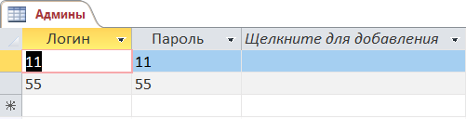

Рисунок 2 – Структура таблицы «Админы»

Таблица «Пользователи» содержит информацию об пользователях. 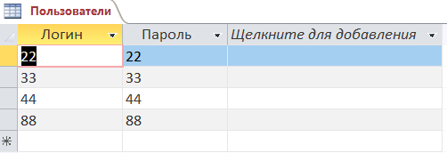

Рисунок 3 – Структура таблицы «Пользователи»

Таблица «Арендованные авто» содержит информацию об арендованном автомобиле и ФИО человека арендовавшего его:

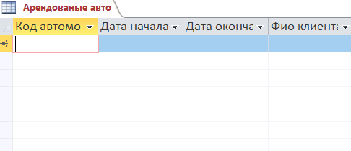

Рисунок 4 – Структура таблицы «Пользователи»

Добавляем ранее созданную базу данных в нашу программу, используя мастер настройки источника данных и компонент dataGridView.

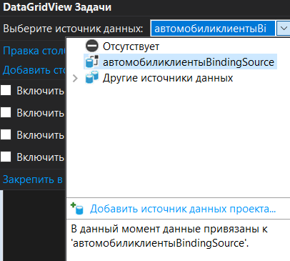

Рисунок 5 – Подключенная база данных.

**2.2. Создание программного приложения**

Для работы с данной БД, необходимо разработать приложение. Само приложение будет содержать несколько форм, с помощью которых будет происходить работа с данными:

* Главная кнопочная форма
* Форма «Авторизация администратора»
* Форма «Кабинет администратора»
* Форма «Регистрации нового пользователя»
* Форма «Неверного ввода данных»
* Форма «Авторизация пользователя»
* Форма «Кабинет пользователя»
* Форма «Регистрации нового админа»
* Форма «Добавления нового автомобиля»

Описание форм:

При входе в приложение нас встречает, главная кнопочная форма в которой делается выбор под каким типом пользователя человек хочет зарегистрироваться.

.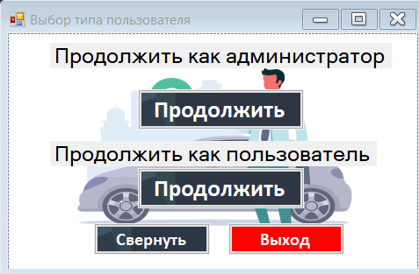

Рисунок 6 – Главная форма

Форма «Авторизация администратора» необходима для авторизации администратора.

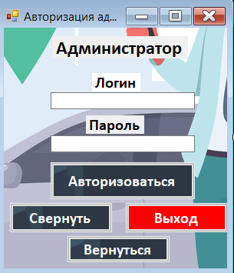

Рисунок 7 – Форма «Авторизация администратора»

Форма «кабинет администратора» С ее помощью администратор может:

1. Удалять данные клиентов, у которых закончился срок аренды автомобиля.
2. Добавлять новых администраторов.
3. Осуществлять поиск по всей таблице.
4. Обновлять данные в таблице.
5. Сохранять изменения в таблице.
6. Свернуть приложении.
7. Вернуться к авторизации.
8. Выйти из приложения.

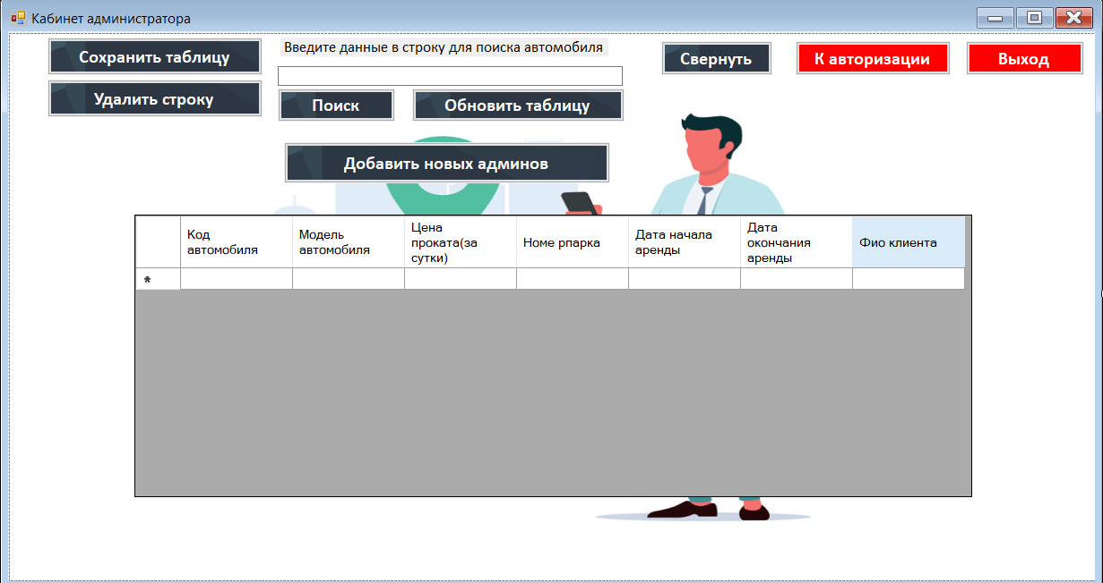

Рисунок 8 – окно “ Кабинет администратора”

Форма «Авторизация нового администратора» с ее помощью администратор может:

1. Добавить данные нового администратора.
2. Удалить данные администратора.
3. Сохранить измененные данные в базу данных.
4. Вернуться в свой кабинет.
5. Свернуть приложение.
6. Выйти из приложения.

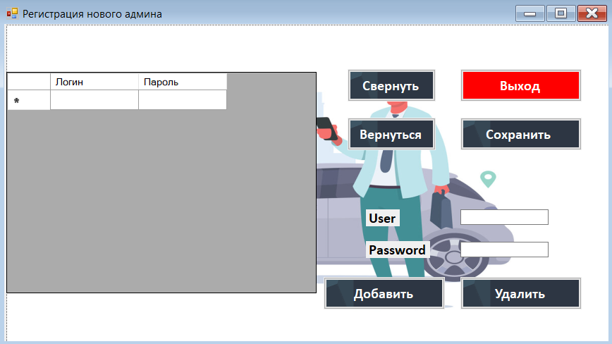

Рисунок 9 – Регистрация нового администратора

Форма «Авторизация пользователя» необходима для авторизации пользователя.

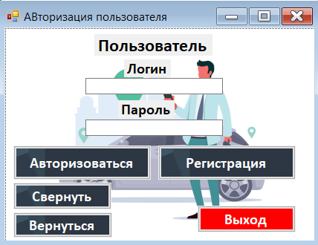

Рисунок 10 – Авторизация пользователя

Форма «кабинет клиента» c ее помощью клиент может:

1. Произвести расчет аренды выбранного ими автомобиля.
2. Осуществлять поиск по всей таблице.
3. Сохранять изменения в таблице.
4. Свернуть приложении.
5. Вернуться к авторизации.
6. Выйти из приложения.

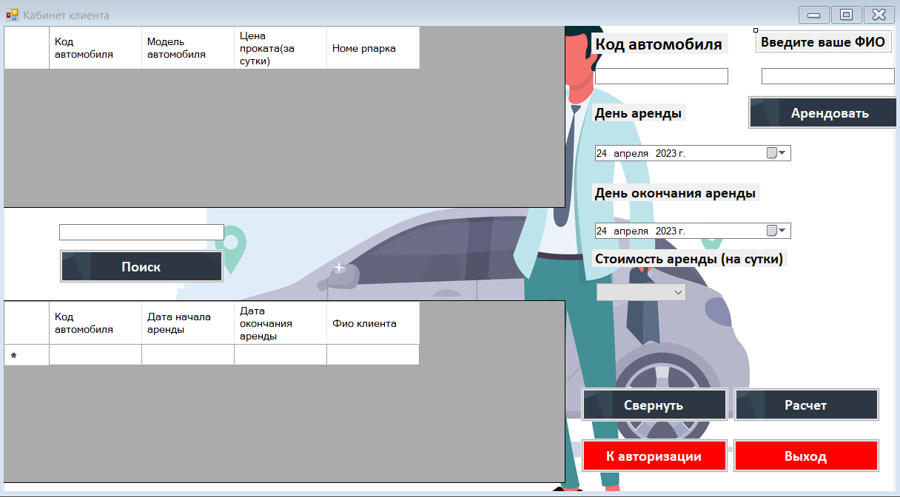

Рисунок 11 – окно “ Кабинет клиента”

Форма «Добавить новый автомобиль» c ее помощью администратор может:

1. Произвести расчет аренды выбранного ими автомобиля.
2. Осуществлять поиск по всей таблице.
3. Сохранять изменения в таблице.
4. Свернуть приложении.
5. Вернуться к авторизации.
6. Выйти из приложения.

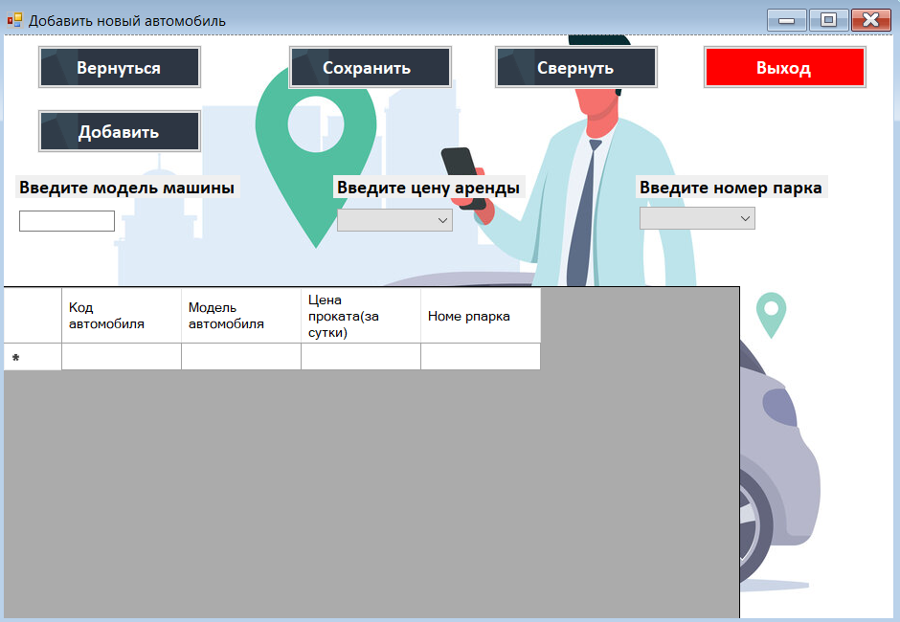

Рисунок 12 – окно “Добавить новый автомобиль”

Форма «Авторизация нового пользователя» с ее помощью пользователь может:

1. Зарегистрироваться.
2. Сохранить измененные данные в базу данных.
3. Вернуться к авторизации.
4. Свернуть приложение.
5. Выйти из приложения.

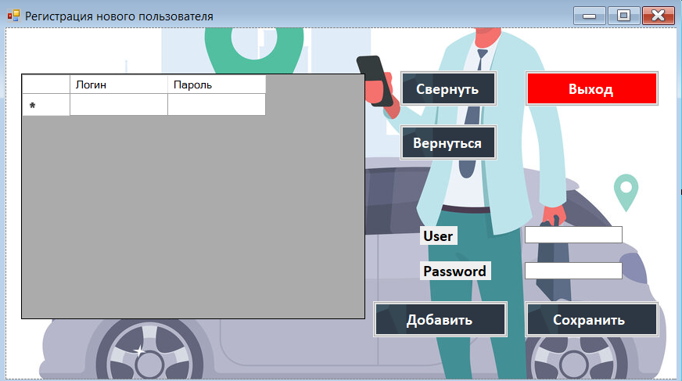

Рисунок 13 – Регистрация нового пользователя.

Форма-“ неверный ввод данных” -если пользователь ввел данные не корректно или данные которых нет в базе данных.

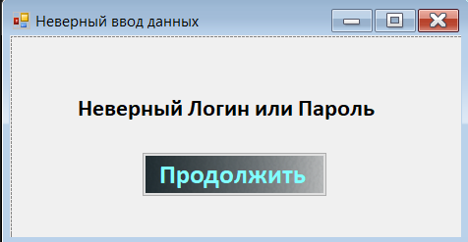

Рисунок 14 – Неверный ввод данных.

**Заключение**

На основе полученной информации были сформулированы задачи, по созданию программного модуля аренды автомобилей.

Удалось создать удобный пользовательский интерфейс, позволяющий быстро и без наличия специальных навыков работать с программой. Нам удалось выполнить все выявленные в начале разработки информационной системы задачи и достичь поставленных целей.

Для создания программного продукта были проанализированы и сравнены различные средства проектирования и разработки баз данных, языка программирования с#, а также Visual studio2019.

Данный программный модуль может использоваться людьми в повседневной жизни для быстрой аренды автомобиля.

Данную информационную систему в будущем можно будет модернизировать,

Исходя из того, что в процессе работы все поставленные задачи были выполнены в полной мере, можно сказать, что цель работы достигнута.

Список использованных источников

1. Вавилин Е.В. Аренда транспортных средств: проблемы осуществления прав и исполнения обязанностей // Правовая политика и правовая жизнь. 2008. - №1. - С. 98-101.
2. Вавилин Е.В. Осуществление прав и исполнение обязанностей по договору аренды транспортных средств. - М.: Волтерс Клувер, 2009. - 136 с.
3. Гражданское право учебник, ч. 2 / под ред. А.П. Сергеева, Ю.К. Толстого. - М.: Проспект, 2007. - 560 с.
4. Гражданское право / под ред. Е.А. Суханов. - М.: Волтерс Клувер, 2008. - 720 с.
5. Корнийчук Г.А. Договоры аренды, найма и лизинга / Г.А. Корнийчук. - М.: ИТК Дашков и К, 2009. - 65 с.
6. Общероссийский классификатор основных фондов ОК 013-94 (ОКОФ) (утв. постановлением Госстандарта РФ от 26 декабря 1994 г. №359) (с изменениями 1/98) [Электронный ресурс] / СПС «Гарант», 2010.
7. Постановление Совета Министров - Правительства РФ от 23 октября 1993 г. №1090 «О правилах дорожного движения» (с изменениями и дополнениями от 27 января 2009 г.). [Электронный ресурс] / СПС «Гарант», 2010.
8. Постановление ФАС СЗО от 02.10.2002 №А26-2618/02-01-10/165 [Электронный ресурс] / СПС «Гарант», 2010.
9. Брагинский М.И. Договорное право: договоры о передаче имущества. - М.: Норма, 2006. - 504 с.
10. Витрянский Е.В. Договор аренды и его виды: прокат, фрахтование на время, аренда зданий, сооружений и предприятий, лизинг. - М.: Статут, 2007. - 258 с.
11. Калпин А.Г. Договор аренды транспортных средств // Гражданское право. - 2006. - №2. - С. 37-46.
12. Иванов Г.Г. Правовое регулирование морского судоходства в Российской Федерации / Г.Г. Иванов - М.: Спарк, 2008. - 496 с.
13. Калпин А.Г., Чартер (природа, структура отношений, сопоставление со смежными морскими договорами) / А.Г. Калпин М.: Инфра, 2001. - 139 с.
14. Маковский А.Л. Правовое регулирование морских перевозок грузов / А.Л. Маковский. М.: Морской транспорт. 2003. - 103 с.
15. Мещера В.Д. Морское право: правовые условия морской перевозки груза / В.Д. Мещера. - М.: «Морской транспорт». 2004. - 432 с.
16. Тарасов М.А. Роль чартера в морской перевозке грузов. Ученые записки РДГУ. Т. 68. Выпуск 7 Ростов: Издательство Ростовского Университета, 2007. - 289 с.
17. Постановление Правительства РФ от 23 июня 2007 г. №397 «О лицензировании перевозок воздушным транспортом пассажиров и перевозок воздушным транспортом грузов, а также о совершенствовании государственного регулирования деятельности перевозчиков в сфере воздушных перевозок (за исключением перевозок, осуществляемых воздушными судами государственной авиации, экспериментальной авиации, гражданской авиации, в том числе авиации общего назначения, без взимания платы)» (с изменениями от 27 июня 2008 г.) [Электронный ресурс] / СПС «Гарант», 2010.
18. Шварц Х.И. Правовое регулирование перевозок на автомобильном транспорте / Х.И. Шварц - М.: Юридическая литература. 2006. - 55 с.
19. Транспортное право. Учебное пособие. - М.: Былины, 2005. - 605 с.
20. Приказ Минтранса РФ от 1 ноября 2002 г. №138 «Об утверждении Положения о минимальном составе экипажей самоходных транспортных судов» (с изменениями от 14 апреля 2003 г.) [Электронный ресурс] / СПС «Гарант», 2010.
21. Постановление Правительства РФ от 4 августа 1999 г. №900 «Об утверждении Положения о дипломировании членов экипажей морских судов» (с изменениями от 5 сентября 2002 г.) [Электронный ресурс] / СПС «Гарант», 2010.
22. Гражданское право. / Е.Н. Абрамова, Н.Н. Аверченко, Ю.В. Байгушева и др. - М.: РГ Пресс, 2010. - 1675 с.
23. Вавилин Е.В. Аренда транспортных средств. Правовые аспекты. - М.: Альфа-Пресс, 2005. - 74 с.
24. Комментарий к Гражданскому кодексу РФ. Части первая, вторая ГК РФ / под ред. Абовой Т.Е., Кабалкина А.Ю. - М.: Издательство Юрайт, 2009. - 1060 с.
25. Гуев А.Н. Постатейный комментарий к части второй Гражданского кодекса РФ. (в ред. от 11.08.2007 г.) [Электронный ресурс] / СПС «Гарант»
26. Постановление Пленума Верховного Суда РФ от 9 декабря 2008 г. №25 «О судебной практике по делам о преступлениях, связанных с нарушением правил дорожного движения и эксплуатации транспортных средств, а также с их неправомерным завладением без цели хищения» [Электронный ресурс] / СПС «Гарант», 2010.
27. Алексеев С.С. Гражданское право в вопросах и ответах: учеб. пособие / Алексеев С.С. - 2-е изд., перераб. и доп. - СПб.: Проспект, 2009. - 412 с.
28. Грудцына Л.Ю., Спектор А.А. Гражданское право России: Учебник для вузов / Л.Ю. Грудцына, А.А. Спектор - М.: Юстицинформ, 2007. - 560 с.
29. Глянцев В.Г. О возмещении вреда, причиненного здоровью граждан // Бюллетень Верховного Суда Российской Федерации. 1994. - №9. - С. 11.353.